擦肩而过的真相——《探究水的组成》学历案

温江区光华馨城中学 罗蕊灏

【学习主题】

2.4 跨学科实践活动：学习探究水的组成的科学史并制作水分子模型

【课标要求】

认识水的组成；通过科学史实体会科学家探索物质的组成与结构的智慧，知道可以通过实验、想象、推理、假说、模型等方法探索物质的结构；了解人类对物质的组成与结构的探索是不断发展的。

【学习目标】

1. 通过阅读教材和观看视频等方法，体会科学家探究水的组成的科学史；
2. 通过动手实验认识水的组成，体会科学探究的过程和方法，学会对实验中获得的现象、事实进行分析、加工处理并得出结论的科学方法。
3. 阅读教材，通过摆放、绘制微粒模型模拟化学反应的微观过程，形成微粒观，体会通过宏观现象进入微观本质的学习过程，提高微观探析和宏观辨识能力。

【评价任务】

1. 活动一的3，体会科学家探究水的组成的科学史，指向学习目标1；
2. 活动二的3，正确完成电解水实验相关习题，指向学习目标2；
3. 活动三的5，正确完成相关习题，指向学习目标3。

【资源与建议】

1. 地位作用

本课题对水的认识进入分子层面。历史上人类对水组成的认识是从水的生成和分解两方面进行的。教材经过这两部分实验与分析，认识水的组成已是水到渠成。将知识的获取、科学过程的体验和科学思想方法的学习融为一体，学习情境生动，利于激发积极性。

1. 学习过程

探究水的组成的科学史→电解水实验→探究电解水反应的微观解释

1. 学法指导

通过教材阅读、观看视频、实验探究、分组讨论等方式，探究水的组成。通过实验探究突破电解水这个重点，通过微粒模型模拟突破化学变化的微观实质这个难点。

**【学习过程】**

**活动一：探究水的组成的科学史**

1. 观看飓风过后，海面着火的新闻视频。
2. 资料卡片：我国有“五行说”（金木水火土），古希腊有“四元素说”（水土气火）。自古以来，人们一直认为水是组成世间万物的一种元素。一直到了16、 17世纪，一些医生、药剂师偶然发现，金属落到酸里面会有一些气体产生，这种气体可以燃烧。直到18世纪，英国化学家普利斯特里发明了排水集气法，把这种可燃气体收集起来，人们才认识到水不是一种元素，对此的研究才开始深入起来。
3. 观看探究水的组成的科学史视频；

思考：你能从化学史实验中，提炼出研究纯净物组成的方法吗？

总结：利用反应物的成分推断生成物的成分;分解法，利用生成物的成分推断反应物的成分。

**活动二：电解水实验**

1、思考：如何验证水的组成呢？

2、活动：认识电解水装置，完成实验探究，填写实验报告。

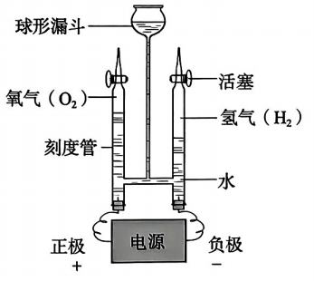

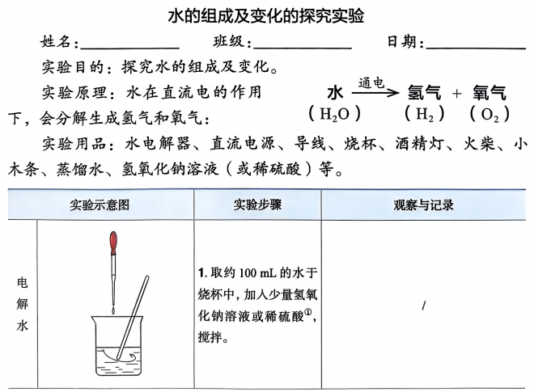

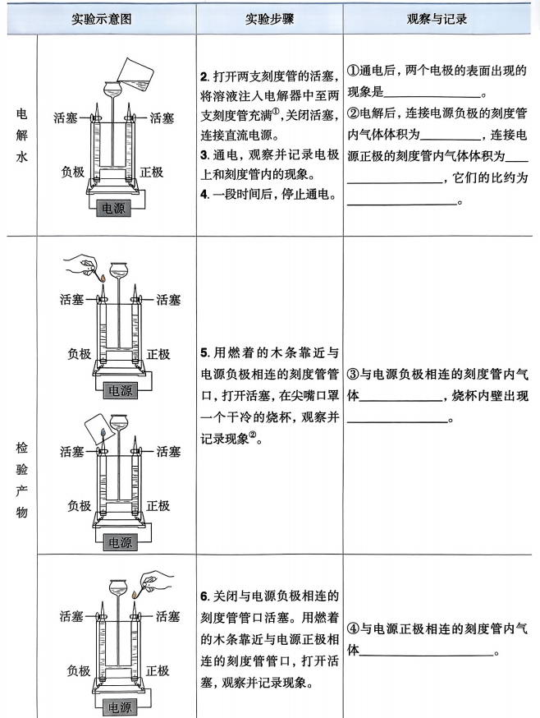

得出结论：水是由 组成的。

**3、练习：**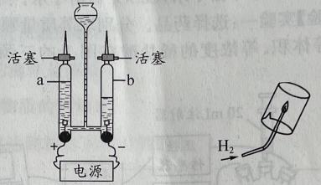（1）在电解水的实验中，正、负极相连的电极上方产生的气体是 和 ，二者的体积比约为 ，这个实验证明了水 。该反应的文字表达式为

。

2、（2020 成都 10题）有关如图实验的说法正确的是（ )，

1. 点燃氢气前不用检验其纯度 B．干冷烧杯内壁无明显变化

C．b管气体能使带火星木条复燃 D．两个实验均可证明水的组成

**活动三：探究电解水实验的微观解释**

1、观看视频。

2、思考：原子分子论的确立过程对你有何启示？基于以上理论，你能推理水分子的结构吗？

3、写出电解水实验的化学反应方程式：

分组完成电解水实验的微观全过程分析。（1、4组用模型，2、5组绘画，3、6组拼图。）

4、结合本堂课所学内容，思考：飓风过后，为何海面着火？

5、练习：（1）下列叙述正确的是（ ）

A.水由氢分子和氧原子组成 B．将氢气和氧气按一定比例混合起来就成为水

C.水由氢元素和氧元素组成 D．水和氢气中都含有氢元素，所以它们的化学性质相同

(2)有关水的组成和结构的叙述中，正确的是    (填字母)；  
    A．水中氢、氧元素的质量比为2 ：1    B．水是由水分子构成的  
    C．水分子是由氢分子和氧原子构成的

**【学后反思】**

1、思考：当人们已经明确水分子的组成后，你认为接下来还会研究水分子哪些方面的问题？

2、思考：为什么在我们现在看来再简单不过的常识性知识，其发展历程却如此漫长而艰辛?

3、通过本节课的学习，我掌握到的学习思维方法有：

**【课时检测】**

1.下面关于水电解实验的叙述正确的是（ ）

A．实验说明水是由氢、氧两种元素组成   B．实验说明水是由氢气和氧气组成的  
C．水电解的化学方程式：2H2O＝2H2↑+O2   D．水是由水原子构成的

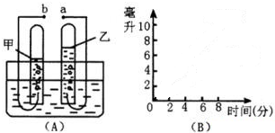2.下图（A）是电解水的简易装置，（B）是电解水生成气体体积与时间的关系图，试回答下列问题：（甲管生成气体A.乙管生成气体B）

（1）在图B中画出A、B气体的体积与时间的关系图。

（2）若甲管生成气体A，则b应接电源的 极。

（3）气体B可以用点燃的木条检验，现象是   ，说明气体B具有的性质是     。

（4）图中用 法收集氢气和氧气，这是根据 。